2011级《高等数学》,《工科数学分析基础》,《微积分》
A卷参考答案
一、1. 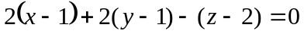，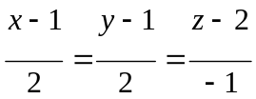 ；2. 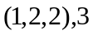 ；
3. 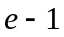；4. 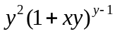； 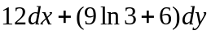；5 . 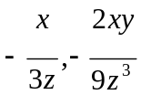
二、1. A 2. C 3. C 4. D 5. B
三、高等数学》和《工科数学分析基础》
解：特征方程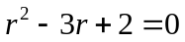，特征根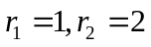，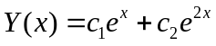（4分）
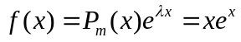,所以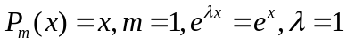
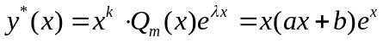代入微分方程解得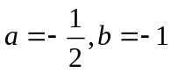（8分）
所以，通解：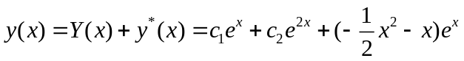。（10分）
《微积分》
解： 由奇偶性有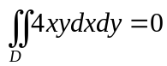，由轮换对称性有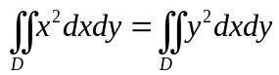（6分）
原式=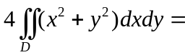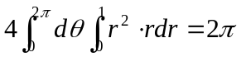（10分）
四、解： 设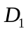为曲线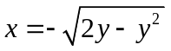和y轴围成的区域，有
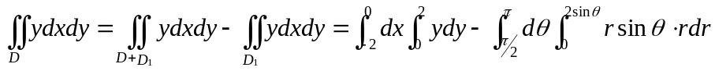（8分）
＝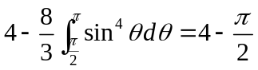。（10分）
五、解：由奇偶性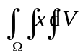=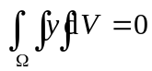，（4分）
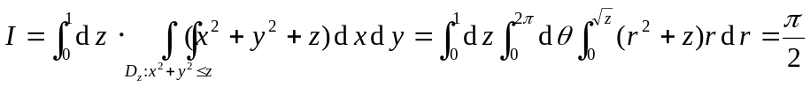(截面法)
（或）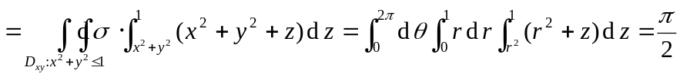(投影法）
（10分）

六、解：由题意知，仅需求函数在闭区域上的最大值和最小值既可。
（1）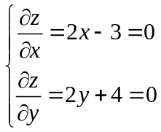得驻点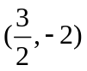，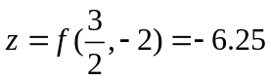。（3分）
（2）令，由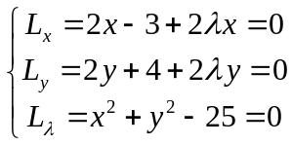
得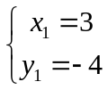和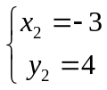 ，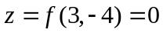，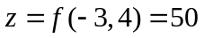。（8分）
（3）比较（1）和（2），得最小值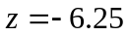，最大值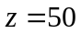。结论成立。（10分）
七、解： 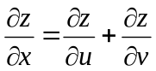，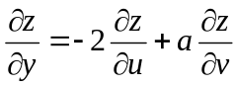，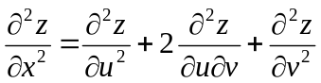
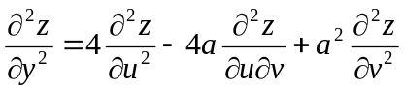，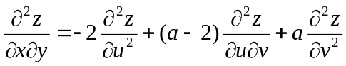（6分）
将上述结果代入原方程，经整理后得：
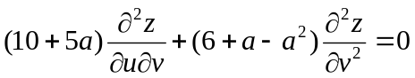（8分）
由题意知：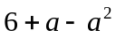=0，且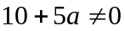，解得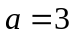（10分）
2011级《高等数学》,《工科数学分析基础》,《微积分》
B卷参考答案
一、1. 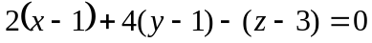，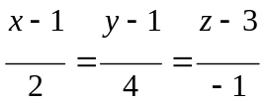 ；2. 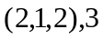 ；
3. ；4. 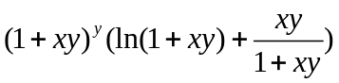， 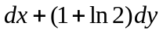；5 . 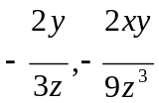
二、1. D 2. C 3. C 4. A 5. B
第三题，第四题，第五题，第六题和第七题同A卷

